SAOPŠTENJE ZA MEDIJE

TREĆA SEZONA MAX ORIGINAL SERIJE „SEKSUALNI ŽIVOT STUDENTKINJA“
OD DANAS NA MAX-u

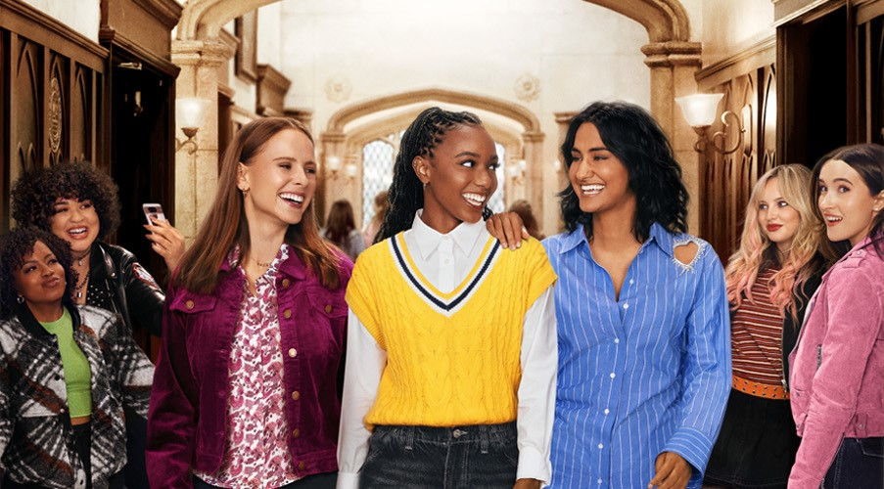

Beograd, 22. novembra 2024.

Prva epizoda treće sezone Max Original serije „Seksualni život studentkinja“ (The Sex Lives of College Girls) dostupna je odmah na Max striming usluzi, a svaki petak će u ponudu dolaziti nova epizoda.

Iz pera tvoraca Mindi Koling i Džastina Nobla, ova humoristička serija prati četiri ljupko-haotične cimerke na prestižnom koledžu Eseks u Vermontu.

U glavnim ulogama su Polin Šalame, Amrit Kaur, Alaja Šanel Skot, Kristofer Mejer, Ilija Isorelis Paulino, Renika Vilijams, Grejsi Lorens i Mia Rodžers.

Novu sezonu od 10 nastavaka kreirali su za EmI nominovana Mindi Koling i Džastin Nobl. Izvršni producent je Mindi Koling, glavni scenaristi su Džastin Nobl i Hauard Klajn, dok je produkcija Kaling International i 3 Arts Entertainment u saradnji sa Warner Bros. Televisionom.

TREJLER: https://youtu.be/0acVpWLT664

O kompaniji Warner Bros. Discovery
Warner Bros. Discovery (NASDAQ: WBD) je vodeća globalna kompanija kada je reč o medijima i zabavi, koja stvara i distribuira najdiferenciraniji i najpotpuniji svetski portfolio sadržaja i brendova na području televizije, filma i striminga. Prisutni u više od 220 zemalja i teritorija i na 50 jezika, Warner Bros. Discovery inspiriše, informiše i zabavlja publiku širom sveta kroz svoje kultne brendove, među kojima su: Discovery Channel, discovery+, BluTV, CNN, DC, Eurosport, HBO, HGTV, Food Network, OWN, Investigation Discovery, TLC, Magnolia Network, TNT, TBS, truTV, Travel Channel, Max, Animal Planet, Science Channel, Warner Bros. Film Group, Warner Bros. Television Group, Warner Bros. Games, New Line Cinema, Cartoon Network, Adult Swim, Turner Classic Movies, Discovery en Español, Hogar de HGTV i drugi. Za više informacija posetite http://www.wbd.com.

